パソコン小話（０２９）
2019/8/3

ヤフーのサービス一覧の表示を変える

1．ヤフーのトップ画面の左側のサービス一覧は、上欄に「主なサービス」、
その下に、「お気に入り」のサービスが表示されています。
また、「一覧」をクリックしますと、「主なサービスの一覧」が見られます。
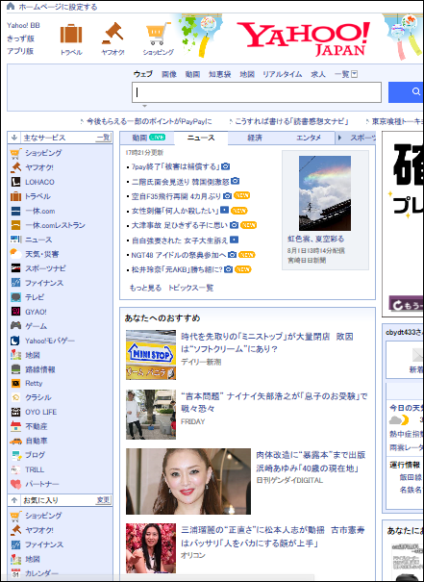

2．「主なサービス」は以下の通り → 「全てのサービスを見る」をクリック

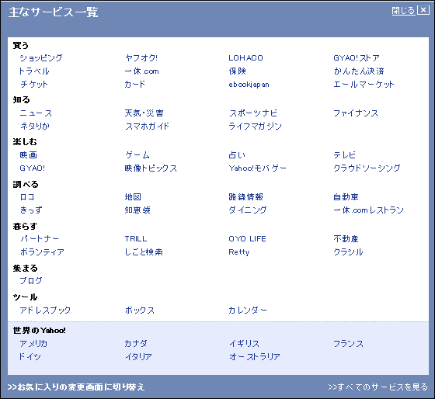
3.全てのサービス一覧 → ヤフーにはこれだけのサービスがあります。
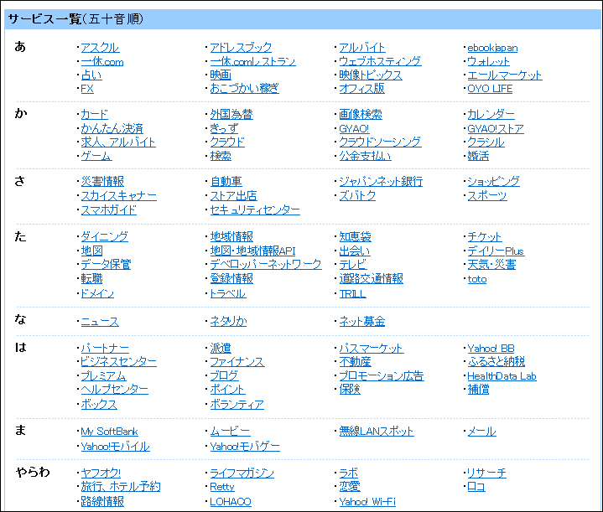
4．「主なサービス」 と 「お気に入り」の表示順を変える
「お気に入り」を上に持ってきたり、「お気に入り」を使いやすいサービ スに変えることが出来ます。

主なサービスの下向き矢印をクリック→
5.「お気に入り」が上に来る → 「主なサービス」が下に来る
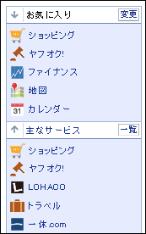
6．「お気に入り」のサービス名を変更する → 変更 をクリック

7．お気に入りに表示したいサービス名にチェックを入れる（10項目まで、登録できます） → 変更
次の小話で、カレンダーを使う予定ですので、「カレンダー」にチェックを入れてください
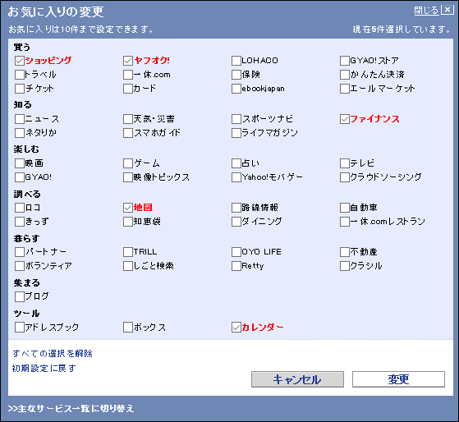
8．「お気に入り」のサービス名が表示される → サービスをクリックすれ
ば利用できる
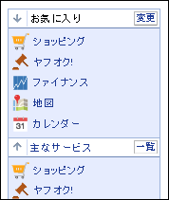
カレンダー機能を使ってみる

9.カレンダーをクリック・・・・カレンダー機能が使えるようになる

10.カレンダーの画面になる
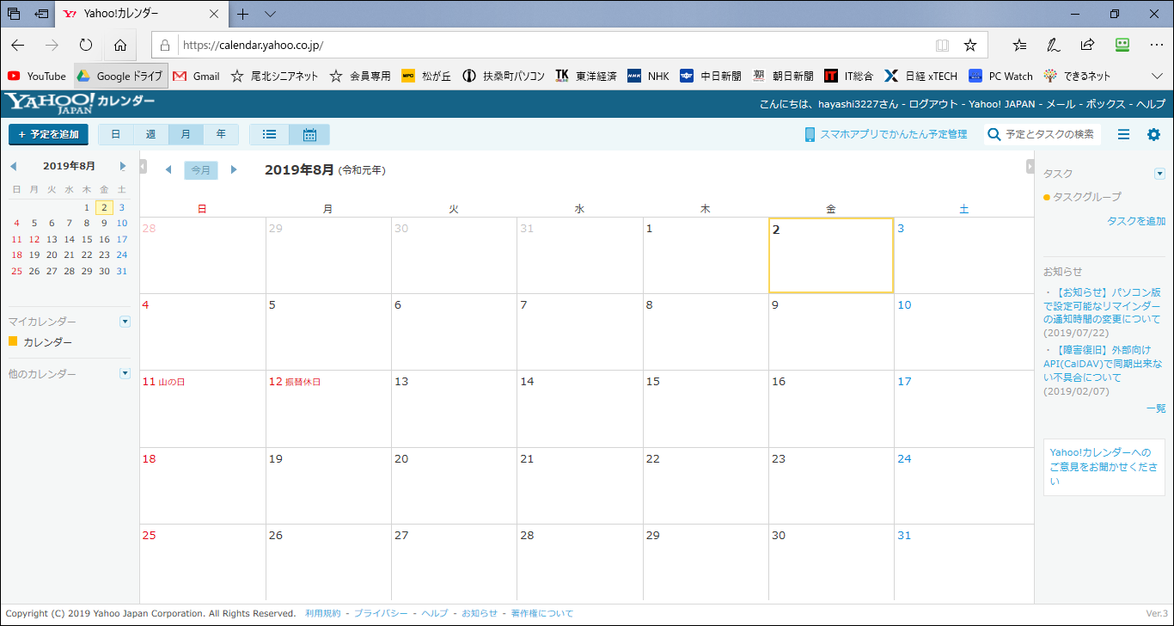

以上

